9.29今日动态

1. **来园篇**

今日来园幼儿32人，1人请假。能够主动和老师阿姨打招呼的小朋友有**万煜铂、王翊行、邓淼、沈沐晨、李沐冉、张琳晞、吴弈鸣、臧宇朋、丁沐晞、曹铭轩、李雨菲、栾晞纯、万慕铄、李宗昊、郑丽莎、张轩睿、王艺瑾、徐梓皓、陶栀夏、丁雅琦、王子嘉、金芳伊**

能够自主喝牛奶并插卡的小朋友有**万煜铂、于锦楠、王翊行、冯皓辰、邓淼、鞠雨恒、沈沐晨、李沐冉、张琳晞、臧宇朋、丁沐晞、曹铭轩、李雨菲、栾晞纯、万慕铄、李宗昊、万晞文、张轩睿、李一阳、王艺瑾、徐梓皓、陶栀夏、丁雅琦、王子嘉、金芳伊。**

**二、区域游戏篇**

|  |  |  |
| --- | --- | --- |
| **IMG_5483** | **IMG_5486** | **IMG_5485** |
| **地面建构区：**  师：你今天想搭什么？  冯皓辰：我这个是柱子呀！  师：你能介绍一下这个柱子有什么用处吗？  冯皓辰：柱子可以搭房子。 | **娃娃家：**  今天的娃娃家非常的热闹，有小厨师、小客人、妈妈等。曹铭轩端起蛋糕放进烤箱里，打开开关，准备烘烤蛋糕。桌子上面邓淼和高宇辰在切着水果，小客人徐梓皓品尝着好吃的披萨。 | **益智区：**  万慕铄和金芳伊各自拿起一块拼图，面对面坐下，独自游戏。 |

**三、集体活动篇**

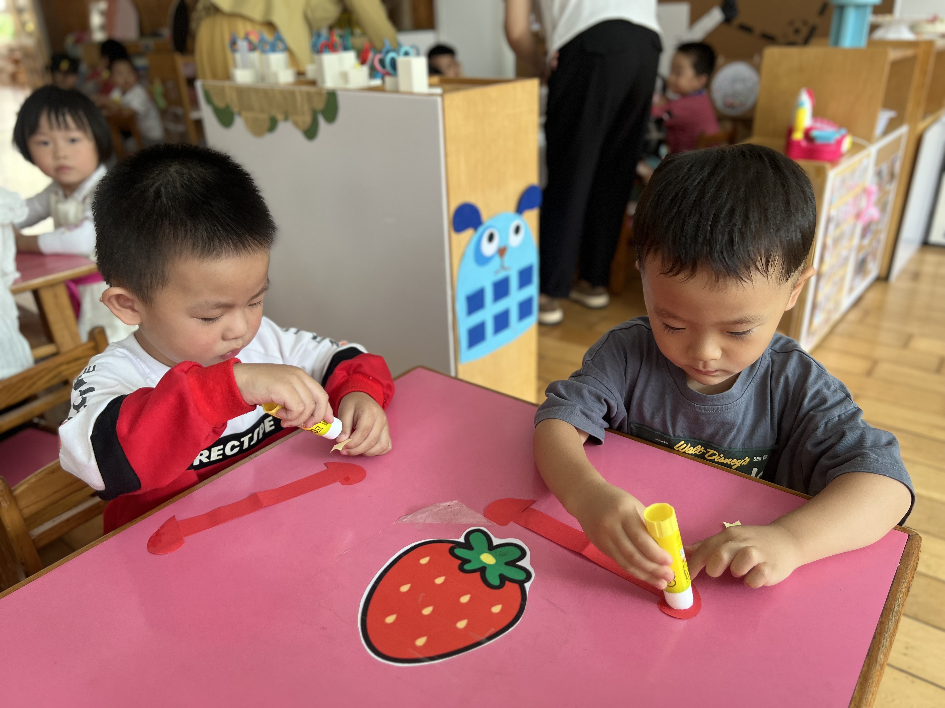 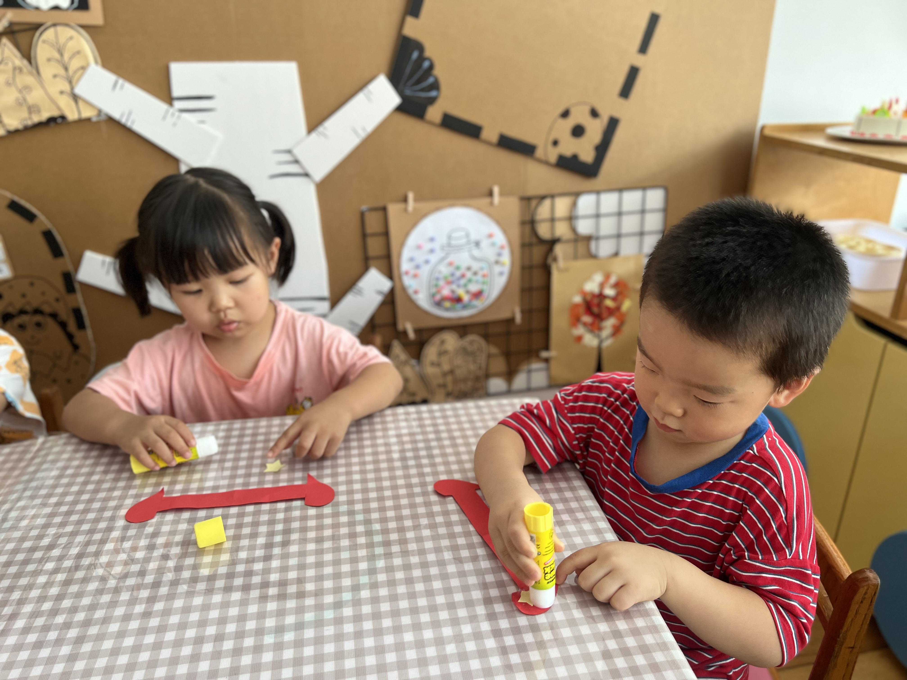 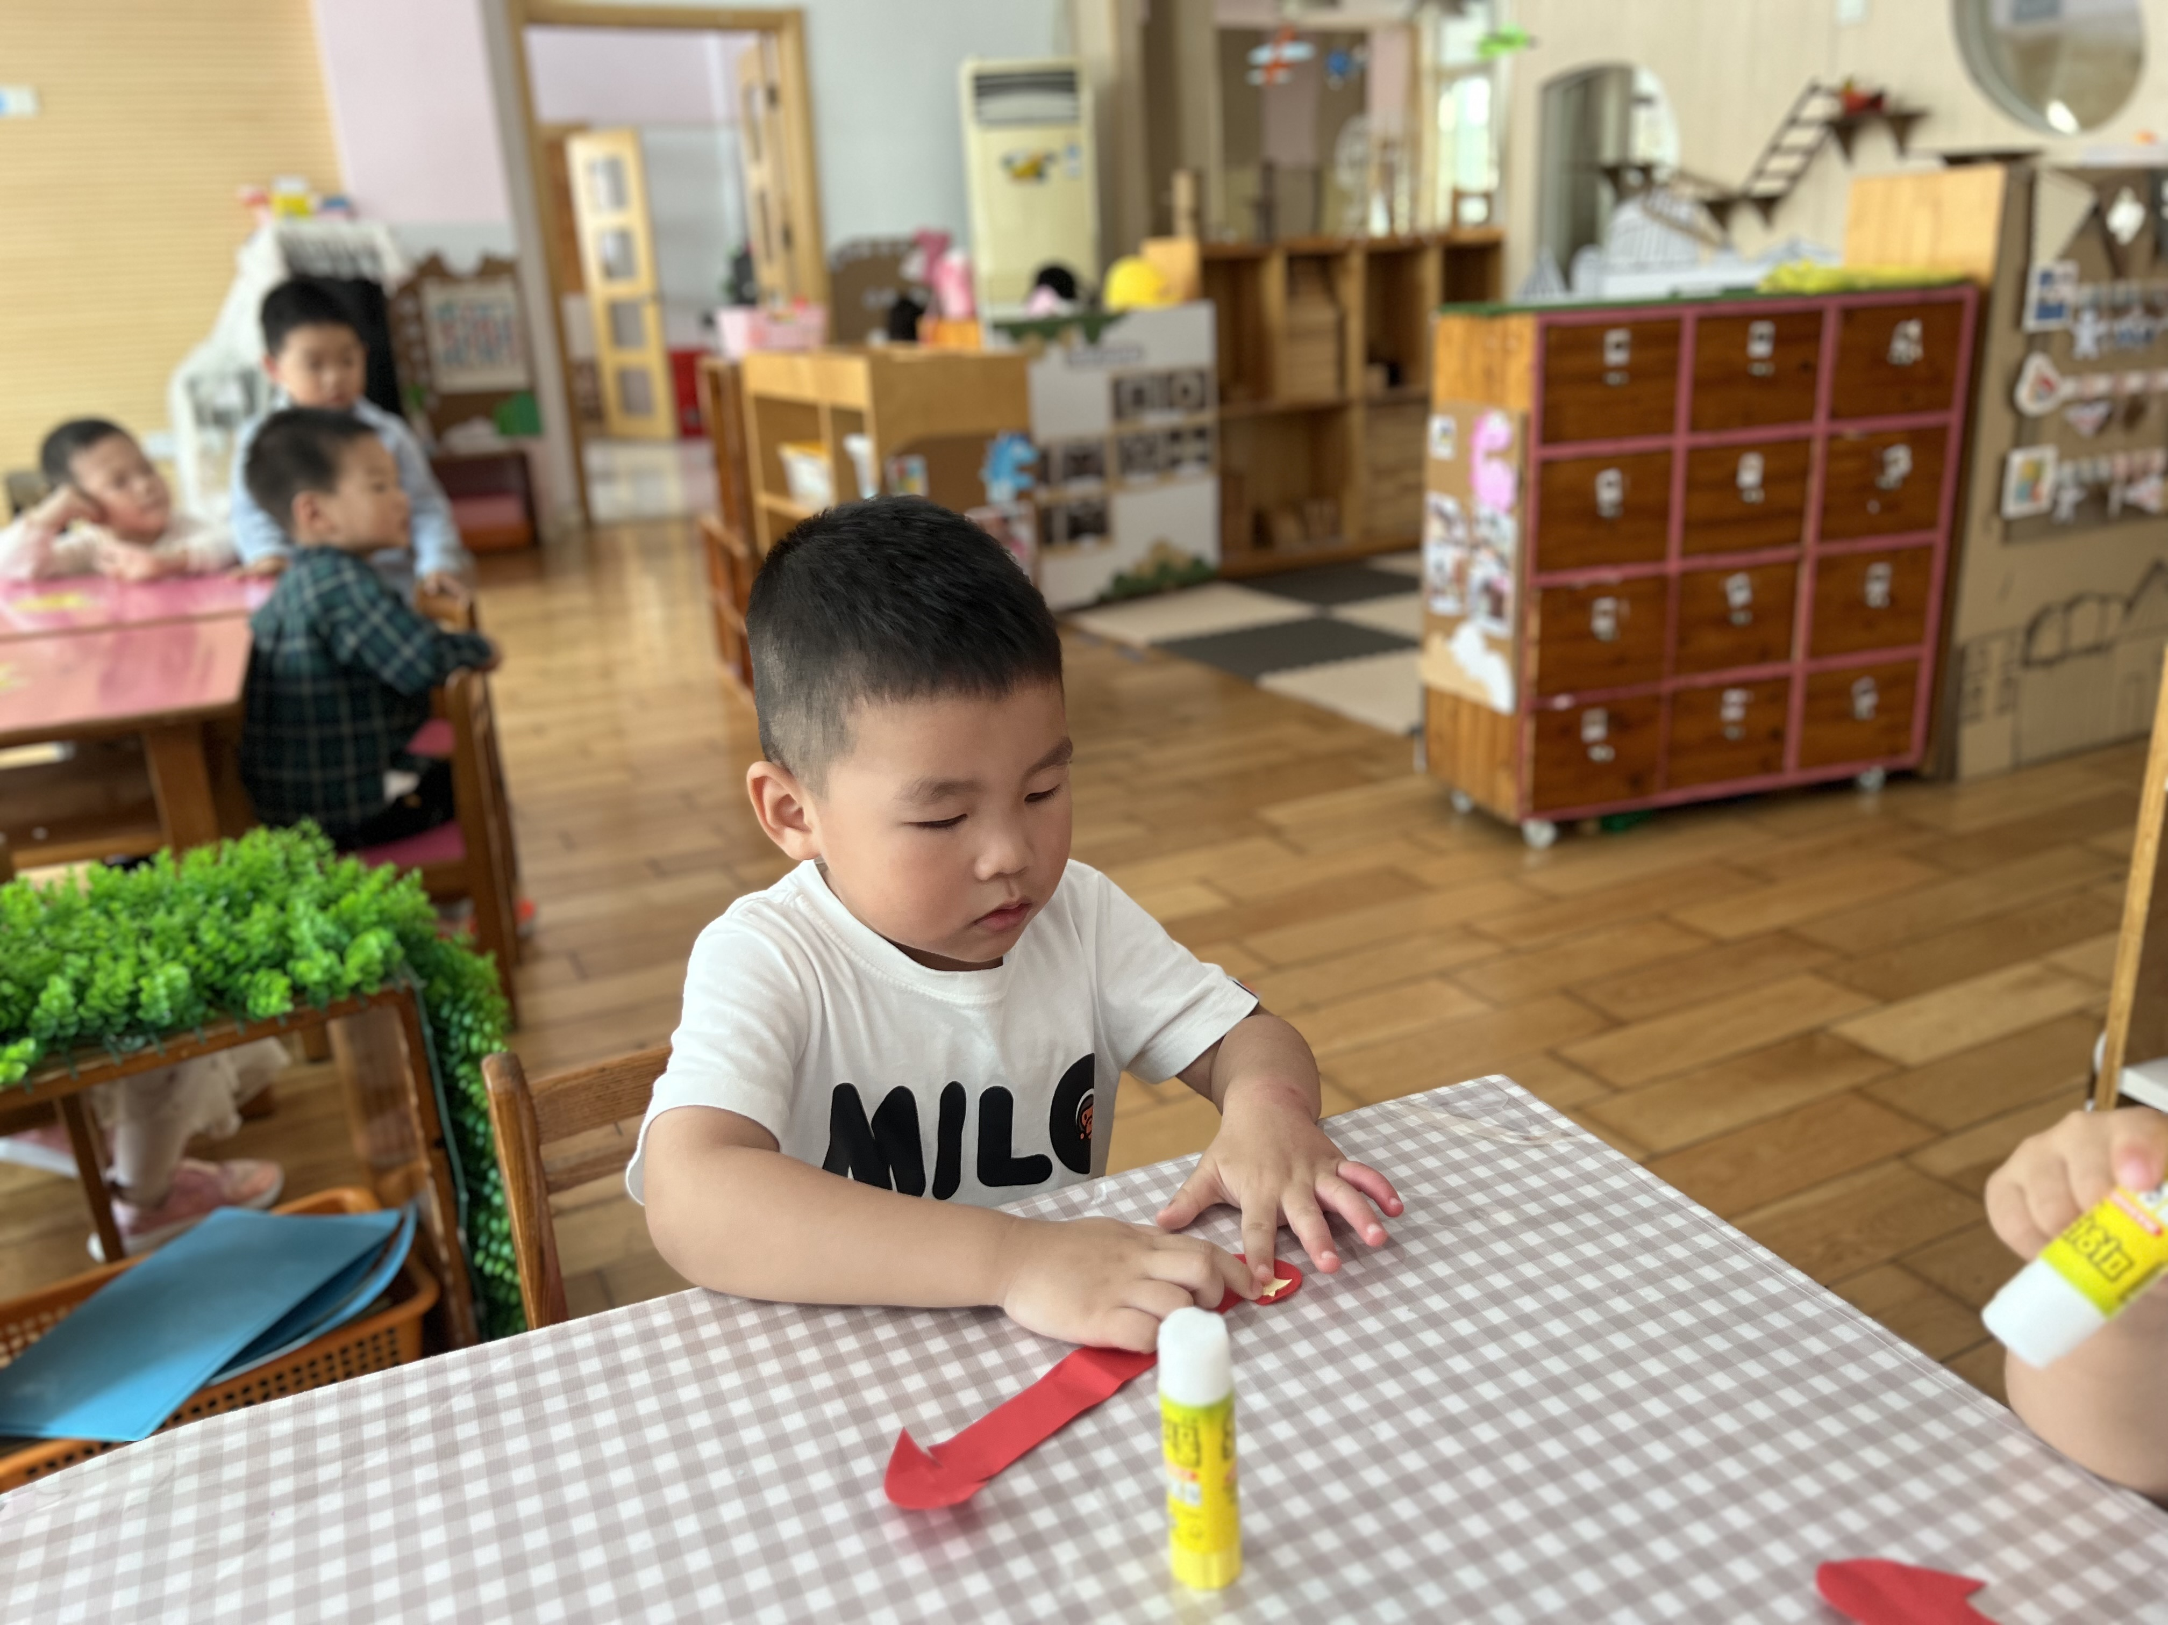

这周结束就要放国庆假期了，为了庆祝祖国妈妈的生日，我们带着孩子一起通过不同的方式为祖国妈妈庆生。我们制作了五星红旗的手环，愿意动手并且能够尝试自己制作的幼儿有**万煜铂、于锦楠、王翊行、冯钰源、冯皓辰、邓淼、鞠雨恒、沈沐晨、李沐冉、张琳晞、李雨萱、吴弈鸣、臧宇朋、丁沐晞、曹铭轩、李雨菲、栾晞纯、邹羽晗、万慕铄、李宗昊、万晞文、郑丽莎、张轩睿、李一阳、王艺瑾、徐梓皓、陶栀夏、高宇辰、丁雅琦、王子嘉、金芳伊、王梓。**

**四、生活篇**

1.午餐情况

今天午饭吃的是花生饭、番茄鸡蛋、肉末粉丝，喝的是青菜虾米汤。**万煜铂、王翊行、冯皓辰、鞠雨恒、沈沐晨、李沐冉、吴弈鸣、臧宇朋、丁沐晞、曹铭轩、李雨菲、栾晞纯、李宗昊、万晞文、李一阳、王艺瑾、徐梓皓、陶栀夏、丁雅琦**能够饭菜全部吃完！

1. 午睡情况

今天**万煜铂、于锦楠、王翊行、冯钰源、冯皓辰、张佳妮、邓淼、鞠雨恒、沈沐晨、李沐冉、张琳晞、李雨萱、吴弈鸣、臧宇朋、丁沐晞、曹铭轩、李雨菲、栾晞纯、邹羽晗、万慕铄、李宗昊、万晞文、郑丽莎、张轩睿、李一阳、王艺瑾、徐梓皓、陶栀夏、高宇辰、丁雅琦、王子嘉、金芳伊、王梓**能够入睡。

**友情提醒：**

1.各位家长，安全教育平台的作业请及时完成。

2.各位家长：今年国庆倡导不离常，就地过节。国庆期间原则上不离常！不离常！不离常！